บันทึกแนวทางการปฏิบัติที่ดี
ชื่อผลงาน โครงการจัดการความรู้ด้านงานสารบรรณ

1.เจ้าของผลงาน นางสุมาลี ขลิบเงิน ตำแหน่ง นักวิเคราะห์นโยบายและแผน ชำนาญการ
2.สังกัด สถาบันวิจัยเทคโนโลยีเกษตร มหาวิทยาลัยเทคโนโลยีราชมงคลล้านนา
3.ชุมชนนักปฏิบัติ ด้านการผลิตบัณฑิต
ด้านการวิจัย
ด้านการพัฒนาสมรรถนะการปฏิบัติงาน
4.ประเด็นความรู้ (สรุปลักษณะผลงานที่ประสบความสำเร็จ)
แนวทางการเขียนหนังสือราชการให้ถูกต้อง มีความเป็นระเบียบเรียบร้อยตามมาตรฐาน โดยถอดความรู้จากผู้มีประสบการณ์การทำงานด้านงานสารบรรณ ถ่ายทอดวิธีการทำงานในเรื่องต่างๆ ที่เกี่ยวข้องกับงานสารบรรณ ผู้ปฏิบัติงานจะต้องหมั่นฝึกฝนเรียนรู้เพื่อเพิ่มพูนประสบการณ์

5.ความเป็นมา (ปัญหา วัตถุประสงค์ เป้าหมาย)
หลักการและเหตุผล
สืบเนื่องมาจากบุคลากรที่ปฏิบัติหน้าที่ด้านงานสารบรรณของสถาบันวิจัยเทคโนโลยีเกษตรกำลังจะเกษียณอายุราชการในปีงบประมาณ พ.ศ.2564 ประกอบกับปัจจุบันสถาบันวิจัยเทคโนโลยีเกษตรมีผู้ปฏิบัติงานซึ่งเป็นพนักงานประจำ และผู้ช่วยนักวิจัย ที่ดำเนินงานด้านเอกสารซึ่งมีความเกี่ยวข้องกับหนังสือราชการ แต่ขาดความรู้ในเรื่องของการทำหนังสือราชการ ทำให้หนังสือราชการที่จัดทำขึ้นไม่ถูกต้องและไม่เป็นไปตามมาตรฐานที่ระเบียบสารบรรณกำหนด
ด้วยเหตุนี้ สถาบันวิจัยเทคโนโลยีเกษตร จึงมีความประสงค์ที่จะสร้างความเข้าใจกับผู้ปฏิบัติงานให้รับทราบและนำไปถือปฏิบัติได้อย่างถูกต้อง

วัตถุประสงค์
- เพื่อให้เกิดเป็นแนวปฏิบัติที่ดีในการปฏิบัติงานด้านงานสารบรรณ
- หนังสือราชการมีความถูกต้อง มีความเป็นระเบียบเรียบร้อยตามมาตรฐาน
- เพื่อให้บุคลากรมีประสบการณ์และเกิดความชำนาญในการปฏิบัติ มีความถูกต้อง รวดเร็ว

กลุ่มเป้าหมายผู้เข้าร่วมโครงการ
บุคลากรของสถาบันวิจัยเทคโนโลยีเกษตร และผู้ช่วยนักวิจัย ที่ปฏิบัติงานด้านเอกสารที่เกี่ยวข้องกับหนังสือราชการ จำนวน 15 คน

6.แนวทางการปฏิบัติที่ดี (วิธีการ กระบวนการ เครื่องมือการจัดการความรู้ที่ใช้)
- การเขียนหนังสือราชการภายใน – ภายนอก ให้ถูกต้องตามแบบฟอร์มของสำนักนายกรัฐมนตรี
  - แบบฟอร์มหนังสือราชการภายนอก
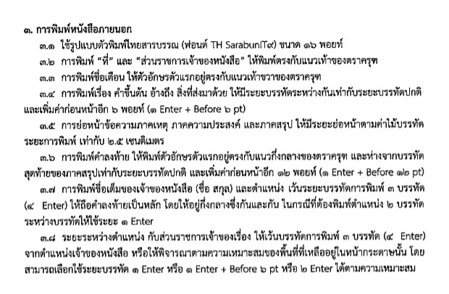

  - แบบฟอร์มหนังสือราชการภายใน
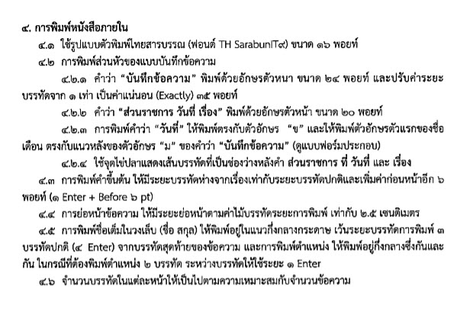
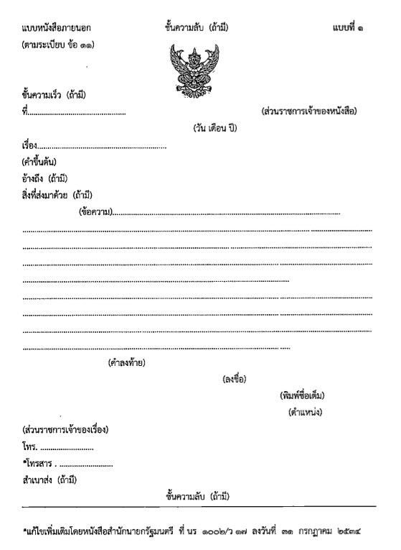
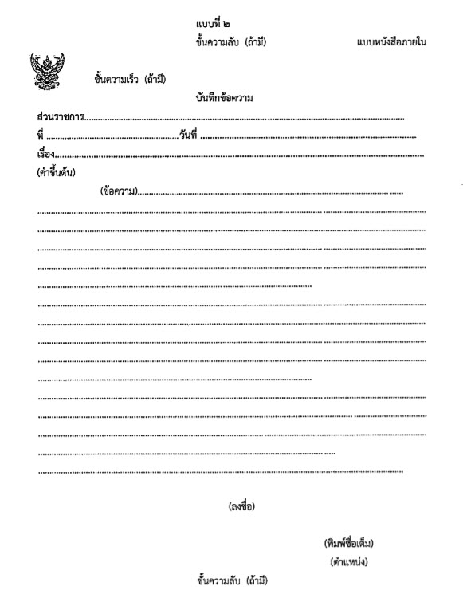

- การใช้คำนำหน้านาม ตามระเบียบสำนักนายกรัฐมนตรีว่าด้วยการใช้ตำแหน่งทางวิชาการเป็นคำนำหน้านาม พ.ศ. 2536 ให้เรียงตามลำดับก่อนหลัง ดังนี้
  - ตำแหน่งทางวิชาการ
  - ยศ
  - บรรดาศักดิ์
  - ฐานันดรศักดิ์
  - คำนำหน้าสตรี ที่ได้รับพระราชทานเครื่องราชอิสริยาภรณ์และมีสิทธิใช้คำนำหน้านามนั้นตามกฎหมาย ระเบียบ หรือประกาศของทางราชการ
ตัวอย่าง เช่น
- ศาสตราจารย์ พลตรี หม่อมราชวงศ์คึกฤทธิ์ ปราโมช ศาสตราจารย์
- ศาสตราจารย์กิตติคุณ ร้อยเอกกฤษฎา อรุณวงษ์ ณ อยุธยา
คำที่ ไม่ใช่ คำนำหน้านาม ได้แก่
- คำที่แสดงอาชีพ เช่น นายแพทย์ เภสัชกร อาจารย์
- คำแสดงวุฒิการศึกษา ได้แก่ ดร.
- คำที่มักใช้ผิด
จะ/จัก นิยมใช้คำว่า จะ ขอบคุณยิ่ง
  - จะ เป็นภาษาราชการ ใช้ในกรณีทั่วไป
ตัวอย่าง
- จึงเรียนมาเพื่อโปรดพิจารณาและแจ้งผลการพิจารณาให้ทราบด้วย จะขอบคุณยิ่ง
  - จัก มีความหมายว่า “ต้อง” มักใช้กับคำสั่ง/คำกำชับ
ไป/มา ส่วนใหญ่ จะใช้สลับกัน วิธีการใช้ ให้คำนึงถึง ผู้รับหนังสือเป็นสำคัญ
ตัวอย่าง
- จึงขอเชิญไปเป็นวิทยากร เพราะ ผู้รับหนังสือ ย่อมคิดว่าตนเดินทางไป
- สำนัก...ขอส่งผู้แทนมาร่วมประชุม เพราะ ผู้รับหนังสือ ซึ่งเป็นผู้จัดการประชุมย่อมคิด
ว่าจะมีผู้มาร่วมประชุม
- อนุมัติ / อนุญาต ใช้แตกต่างกันอย่างไร
  - อนุมัติ หมายถึง ให้อำนาจกระทำตามที่ระเบียบกำหนด
ใช้กรณี
- เรื่องที่เป็นความรับผิดชอบของหน่วยงาน
- เรื่องที่เกี่ยวกับการใช้งบประมาณของหน่วยงาน เช่น อนุมัติโครงการ อนุมัติดำเนินการ
อนุมัติหลักการ เป็นต้น

  - อนุญาต หมายถึง ยินยอม ยอมให้ ตกลง
ใช้กรณี
- เรื่องที่เป็นเรื่องส่วนตัว
- ไม่ได้เกี่ยวข้องกับงบประมาณของหน่วยงาน
- ไม่เกี่ยวข้องกับความรับผิดชอบของหน่วยงาน เช่น ขอลากิจ ขอลาป่วย ขอไปเป็นวิทยากร
เป็นต้น
- การเขียนส่วนท้าย (ภาคสรุป)
จุดประสงค์ที่มีหนังสือไป เป็นการเขียนเพื่อแสดงความต้องการหรือจุดประสงค์ที่มีหนังสือไปว่าจะให้ผู้รับดำเนินการอย่างไร ซึ่งจะต้องเขียนให้ชัดเจน ตรงประเด็น ทำให้ผู้รับเข้าใจและปฏิบัติตามได้ทันที
ตัวอย่าง
คำขอ
- จึงเรียนมาเพื่อโปรดพิจารณาอนุมัติ
- จึงเรียนมาเพื่อโปรดนำเสนอ....พิจารณาต่อไปด้วย จะขอบคุณยิ่ง
- จึงเรียนมาเพื่อโปรดให้ความอนุเคราะห์ด้วย จะขอบคุณยิ่ง
คำแจ้ง
- จึงเรียนมาเพื่อโปรดทราบและแจ้งให้สหกรณ์จังหวัดทราบด้วย
- จึงเรียนมาเพื่อทราบ
- จึงขอแจ้งให้ทราบล่วงหน้า
คำซักซ้อม
- จึงขอเรียนซักซ้อมความเข้าใจมาเพื่อถือเป็นหลักปฏิบัติต่อไป
คำชี้แจง
- จึงเรียนชี้แจงมาเพื่อทราบ
คำยืนยัน
- จึงเรียนยืนยันมาเพื่อทราบ
- จึงเรียนยืนยันข้อตกลงดังกล่าวมา ณ ที่นี้
คำสั่ง
- จึงเรียนมาเพื่อถือเป็นหลักปฏิบัติต่อไป
- จึงเรียนมาเพื่อดำเนินการต่อไป
- จึงเรียนมาเพื่อโปรดกำชับเจ้าหน้าที่ให้ระมัดระวังมิให้เกิดกรณีเช่นนี้ขึ้นอีก
คำเตือน
- จึงเรียนเตือนมาเพื่อโปรดดำเนินการเรื่องนี้ให้เสร็จโดยด่วนด้วย
คำหารือ
- จึงเรียนหารือว่า...................................
- ตราครุฑ ในหนังสือราชการไทย มี 2 แบบ (ตามระเบียบสำนักนายกรัฐมนตรีว่าด้วยงานสารบรรณ พ.ศ.2526 หมวด 4)
  - ครุฑเท้าตั้ง หรือ ครุฑดุน ใช้กับ พระมหากษัตริย์ เท่านั้น โดยใช้เป็นตราราชการของกรมราชองครักษ์ และหน่วยงานในกระทรวงการต่างประเทศ รวมถึงใช้บนหน้าปกราชกิจจานุเบกษาและหนังสือเดินทาง
  - ครุฑเท้าเหยียดตรง
    - หนังสือราชการ ภายนอก ใช้ขนาดสูง 3 เซนติเมตร
    - หนังสือราชการ ภายใน ใช้ขนาดสูง 1.5 เซนติเมตร
- คำขึ้นต้น / คำลงท้าย
บุคคลธรรมดา คำขึ้นต้น --> เรียน
คำลงท้าย --> ขอแสดงความนับถือ
บุคคล 15 ตำแหน่ง ได้แก่

- ประธานองคมนตรี
- นายกรัฐมนตรี
- ประธานรัฐสภา
- ประธานสภาผู้แทนราษฎร
- ประธานวุฒิสภา
- ประธานศาลฎีกา
- ประธานศาลรัฐธรรมนูญ
- ประธานศาลปกครองสูงสุด
ประธานกรรมการเลือกตั้ง
- ประธานกรรมการสิทธิมนุษยชนแห่งชาติ
- ประธานกรรมการป้องกันและปราบปราม
การทุจริตแห่งชาติ
- ประธานกรรมการตรวจเงินแผ่นดิน
- ประธานผู้ตรวจการแผ่นดินหรือผู้ตรวจการแผ่นดิน
- อัยการสูงสุด
- รัฐบุรุษ

คำขึ้นต้น --> กราบเรียน
คำลงท้าย --> ขอแสดงความนับถืออย่างยิ่ง

- การปฏิบัติราชการแทน กับ การรักษาราชการแทน ใช้อย่างไร?
“การปฏิบัติราชการแทน” ใช้ในกรณี ผู้มีอำนาจในการปฏิบัติหน้าที่ มอบอำนาจ ที่ตนมีอยู่ในเรื่องใดเรื่องหนึ่งหรือหลายเรื่อง ให้บุคคลอื่นปฏิบัติแทน
“การรักษาราชการแทน” ใช้ในกรณี กรณีไม่มีผู้ดำรงตำแหน่งนั้นหรือมีแต่ไม่อาจปฏิบัติราชการได้ กฎหมายกำหนดให้ผู้ดำรงตำแหน่งใดตำแหน่งหนึ่ง เข้าไปรักษาราชการแทนตำแหน่งนั้น โดยผู้รักษาราชการแทนมีอำนาจหน้าที่เช่นเดียวกับผู้ซึ่งตนแทน

- ชั้นความลับของหนังสือ ระเบียบว่าด้วยการรักษาความลับของทางราชการ พ.ศ. 2544 ข้อ 12 กำหนดชั้นความลับของข้อมูลข่าวสารลับ แบ่งออกเป็น 3 ชั้น คือ
  - ลับที่สุด --> ข้อมูลข่าวสารลับซึ่งหากเปิดเผยทั้งหมดหรือเพียงบางส่วน จะก่อให้เกิดความเสียหายแก่ประโยชน์แห่งรัฐอย่างร้ายแรงที่สุด
  - ลับมาก --> ข้อมูลข่าวสารลับซึ่งหากเปิดเผยทั้งหมดหรือเพียงบางส่วน จะก่อให้เกิดความเสียหายแก่ประโยชน์แห่งรัฐอย่างร้ายแรง
  - ลับ --> ข้อมูลข่าวสารลับซึ่งหากเปิดเผยทั้งหมดหรือเพียงบางส่วน จะก่อให้เกิดความเสียหายแก่ประโยชน์แห่งรัฐ
- ชั้นความเร็วของหนังสือ หนังสือที่ต้องปฏิบัติให้เร็วกว่าปกติเป็นหนังสือที่ต้องจัดส่งและดำเนินการทางสารบรรณด้วยความรวดเร็วเป็นพิเศษ แบ่งออกเป็น 3 ชั้น คือ
  - ด่วนที่สุด --> ให้เจ้าหน้าที่ปฏิบัติในทันทีที่ได้รับหนังสือนั้น
  - ด่วนมาก --> ให้เจ้าหน้าที่ปฏิบัติโดยเร็ว
  - ด่วน --> ให้เจ้าหน้าที่ปฏิบัติเร็วกว่าปกติเท่าที่จะทำได้
หมายเหตุ : ที่ระบุ ชั้นความเร็ว ด้วย ตัวอักษรสีแดง ไว้ที่มุมซ้ายของหน้าแรกและหน้าซองหนังสือด้วยตัวอักษรขนาดไม่เล็กกว่า ตัวพิมพ์โป้ง 32 พอยท์
- ตำแหน่ง ข้าราชการพลเรือนสามัญ
ระดับตำแหน่ง | ตำแหน่งประเภท
- ระดับต้น | - บริหาร
- ระดับสูง | - บริหาร
- ระดับต้น | - อำนวยการ
- ระดับสูง | - อำนวยการ
- ระดับปฏิบัติการ | - วิชาการ
- ระดับชำนาญการ | - วิชาการ
- ระดับชำนาญการพิเศษ | - วิชาการ
- ระดับเชี่ยวชาญ | - วิชาการ
- ระดับทรงคุณวุฒิ | - วิชาการ
- ระดับปฏิบัติการ | - ทั่วไป
- ระดับชำนาญการ | - ทั่วไป
- ระดับอาวุโส | - ทั่วไป
- ระดับทักษะพิเศษ | - ทั่วไป

7.ผลสัมฤทธิ์ (ผลสัมฤทธิ์ด้านต่าง ๆ ได้แก่ เชิงคุณภาพ เชิงปริมาณ รางวัลที่ได้รับ การเป็นแบบอย่างที่ดีให้กับหน่วยงานต่าง ๆ ฯลฯ)
- เชิงปริมาณ - มีผู้เข้าร่วมการประชุม จำนวน 15 คน
- เชิงคุณภาพ - ผู้เข้าร่วมการประชุมมีความเข้าใจและสามารถปฏิบัติได้จริง ร้อยละ 90

8.ปัจจัยความสำเร็จ (สรุปเป็นข้อๆ)
- ผู้เข้าร่วมประชุมมีความเข้าใจ สามารถเขียนหนังสือราชการได้ถูกต้อง และมีความเรียบร้อยสวยงาม
- มีแนวปฏิบัติที่ดีของการทำงานสารบรรณ

9.ปัญหาอุปสรรคและข้อเสนอแนะ แนวทางการพัฒนาต่อไป
- เนื่องจากสถานการณ์ COVID-19 ทำให้การดำเนินงานที่กำหนดไว้ในแผนต้องถูกเลื่อนออกมา

ภาพประกอบกิจกรรม
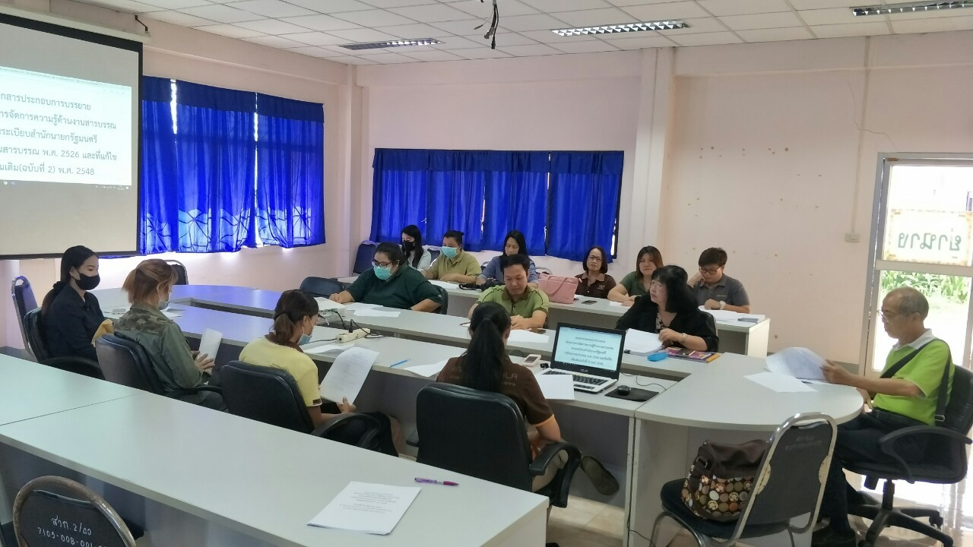 | 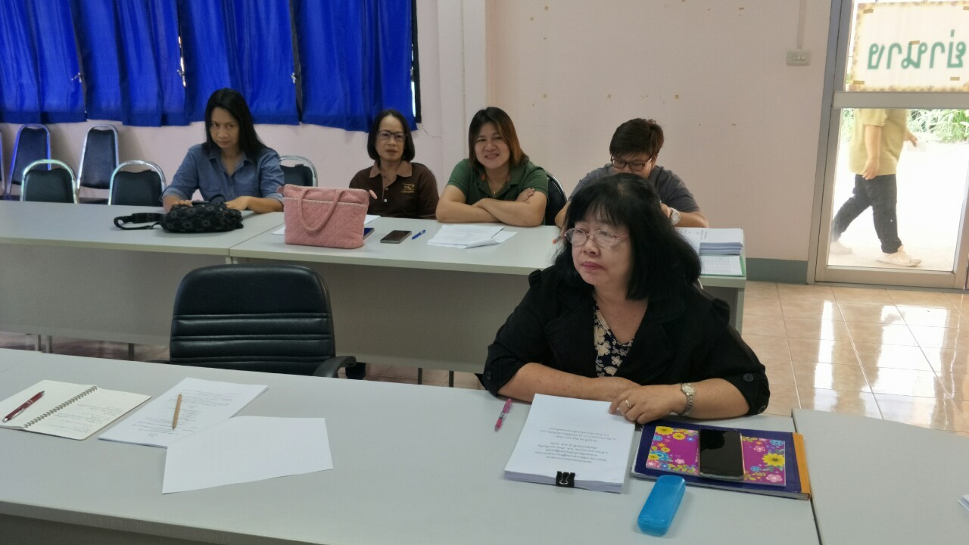
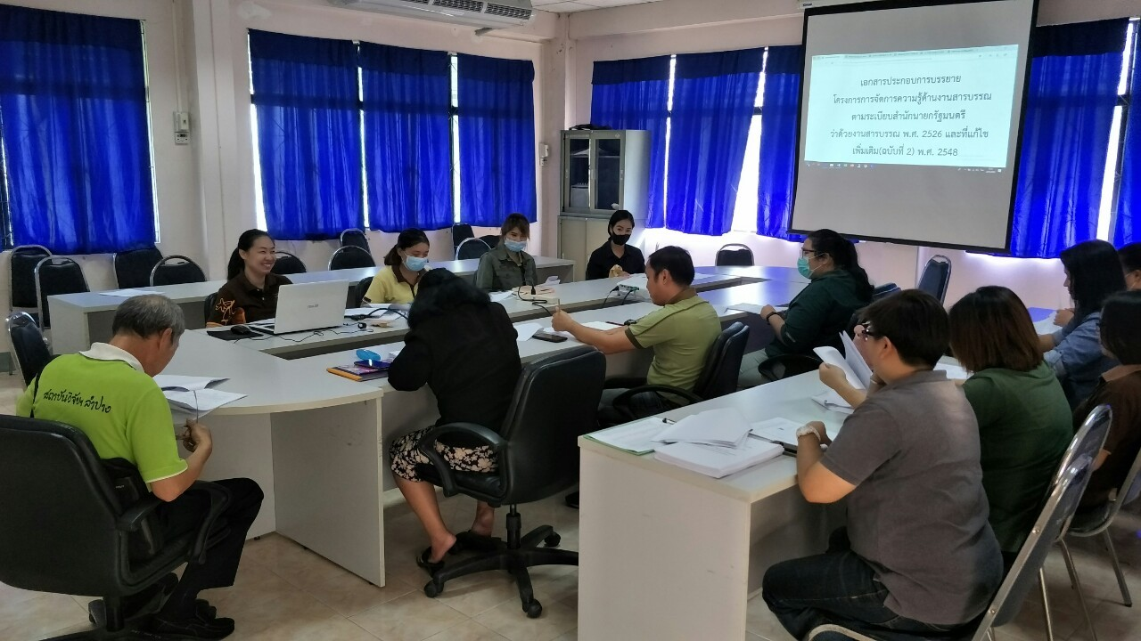 | 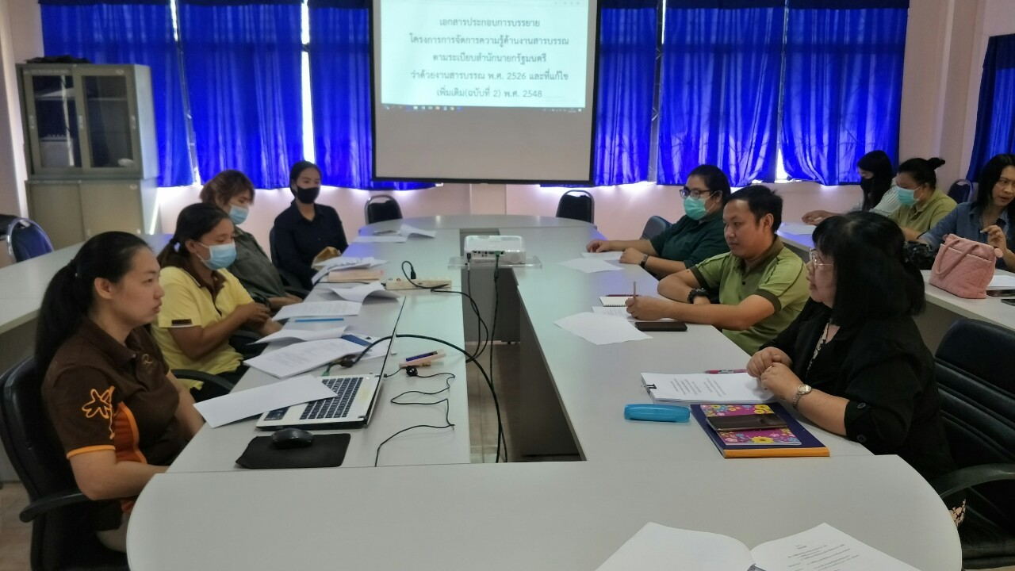
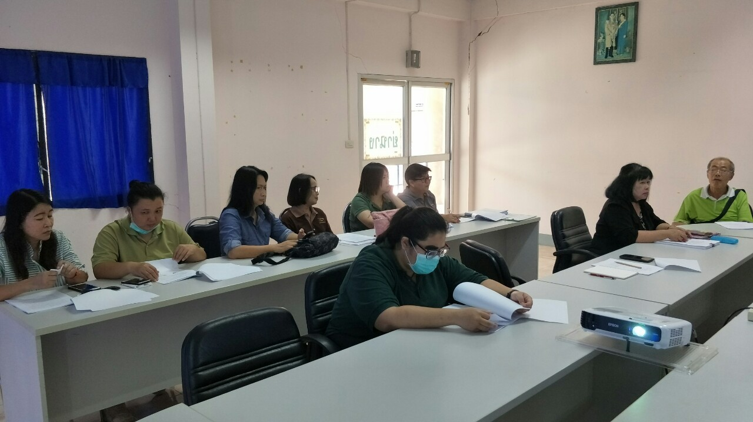 | 